C++上机实验4

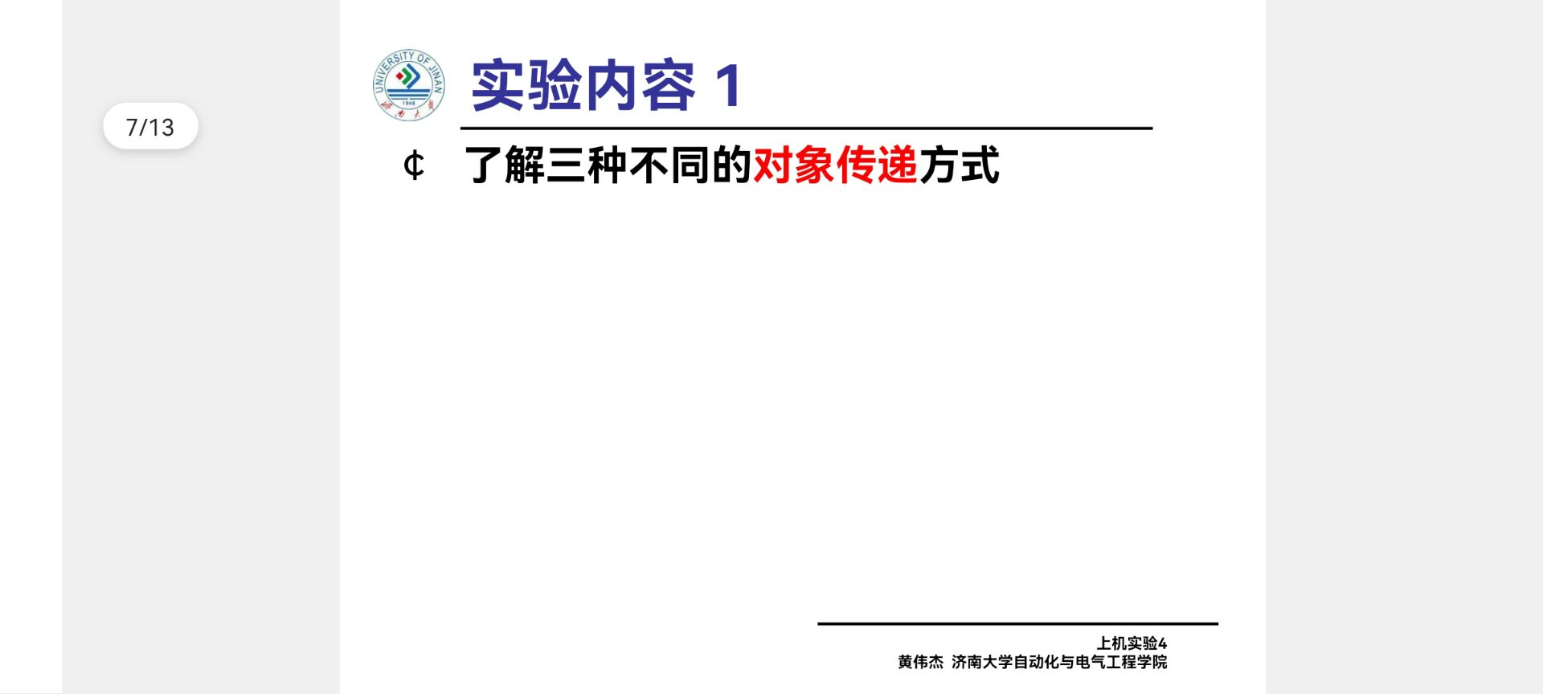

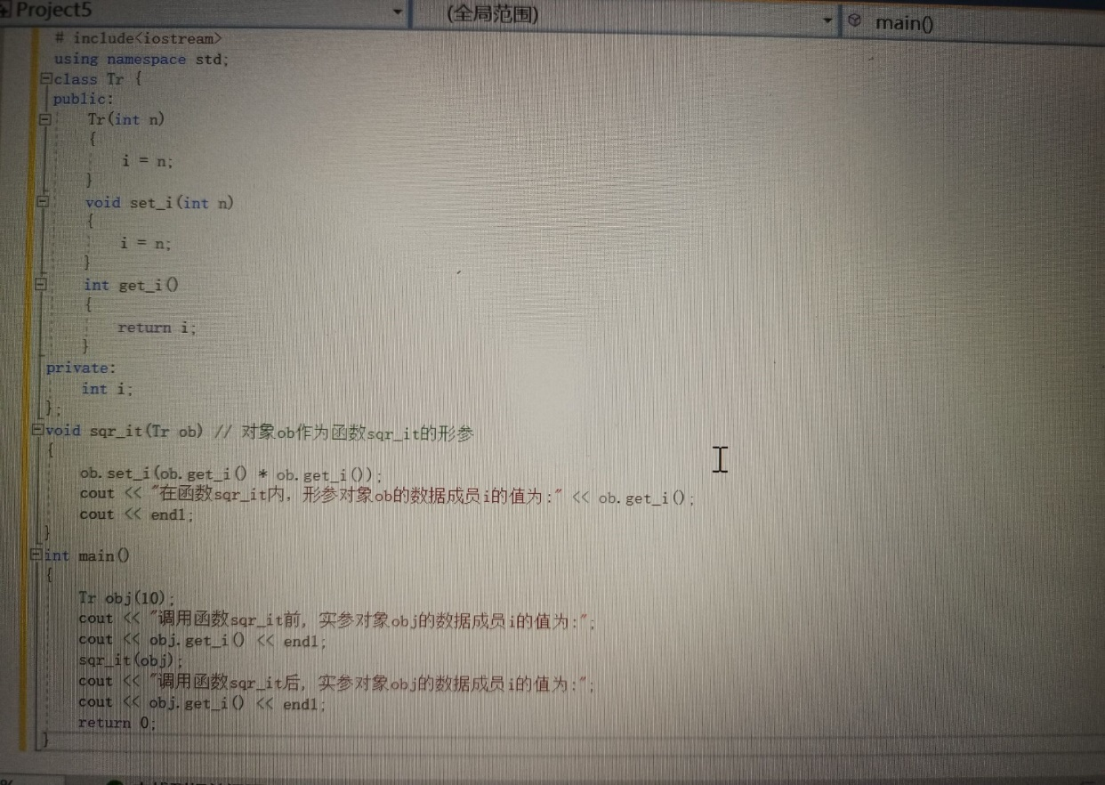

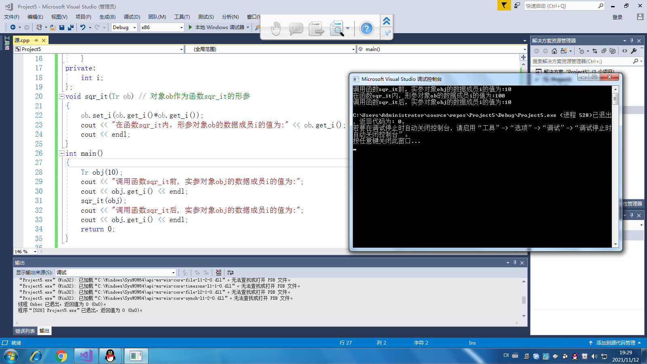

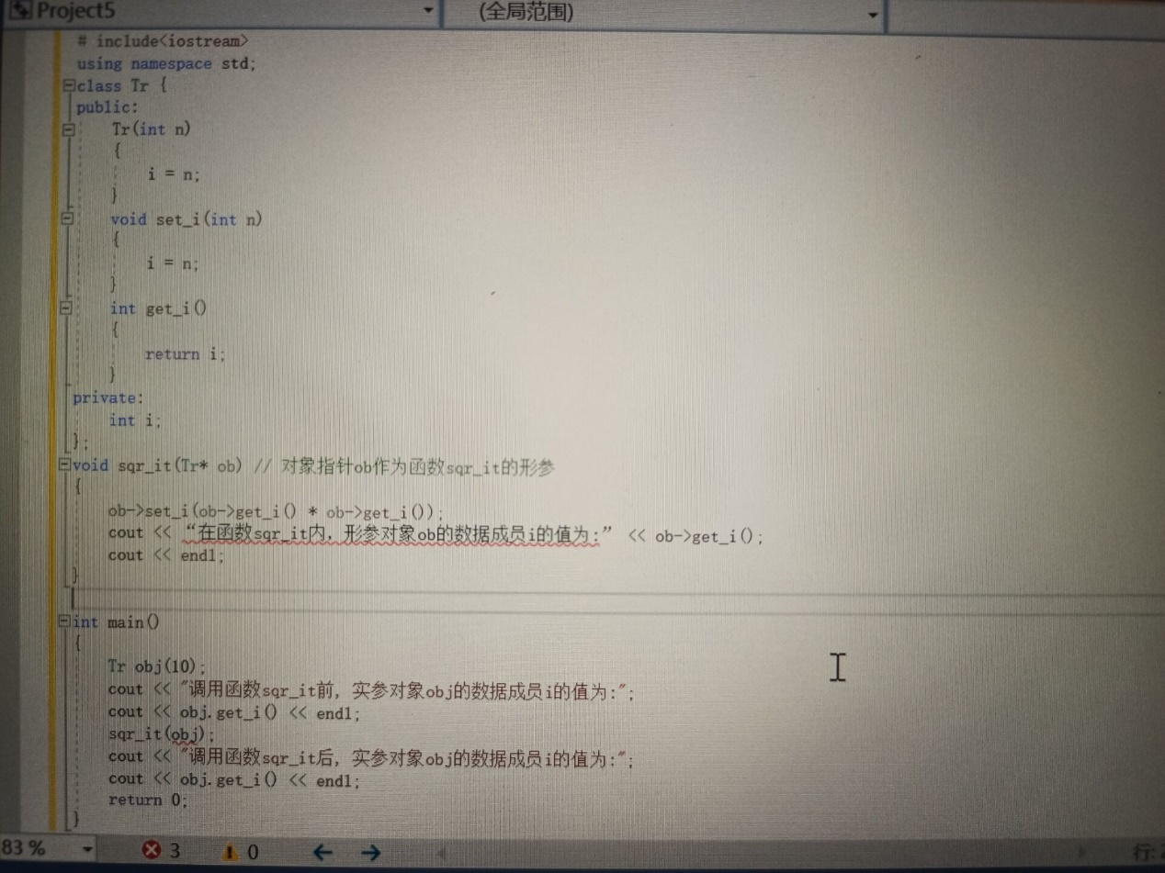

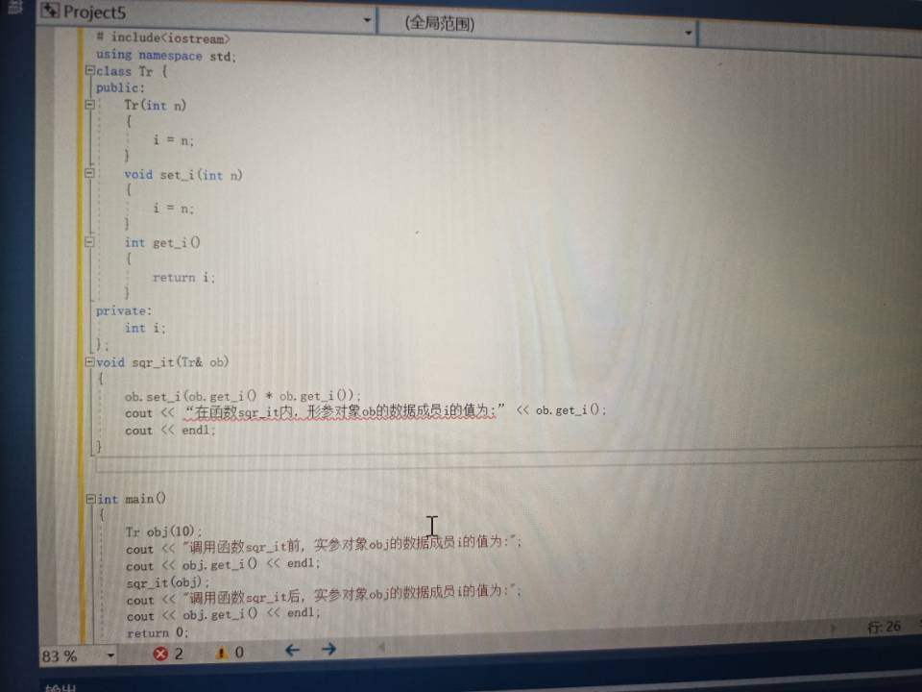

实验四的第一个实验是了解三种不同的对象传递方式。分别为对象作为函数的形参，对象指针作为函数的形参，对象地址作为函数的形参。对象传递方式不同，所编写的程序也不同，输出的结果也不同。

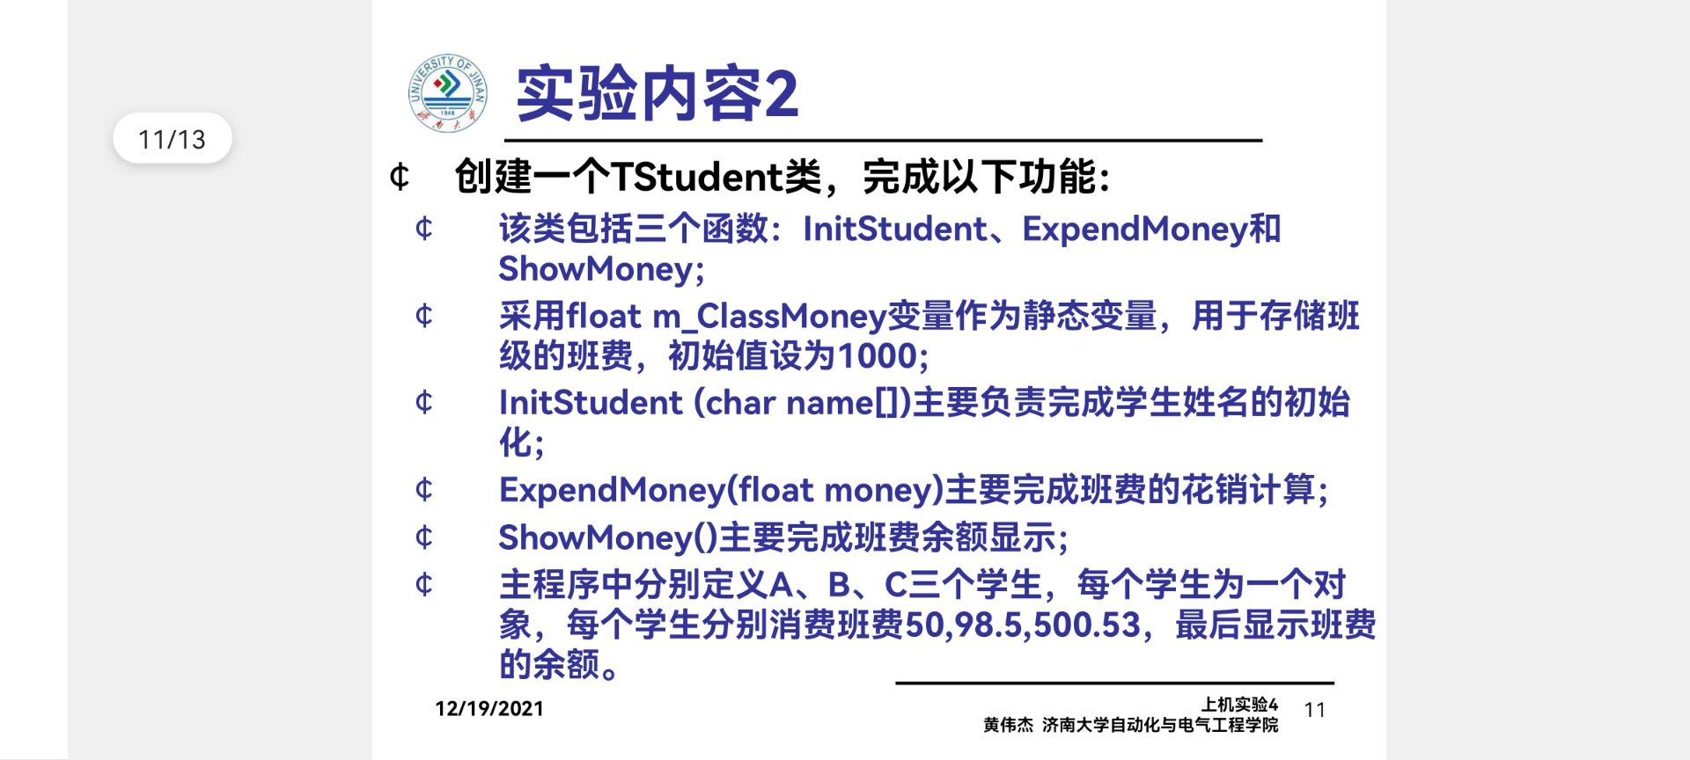

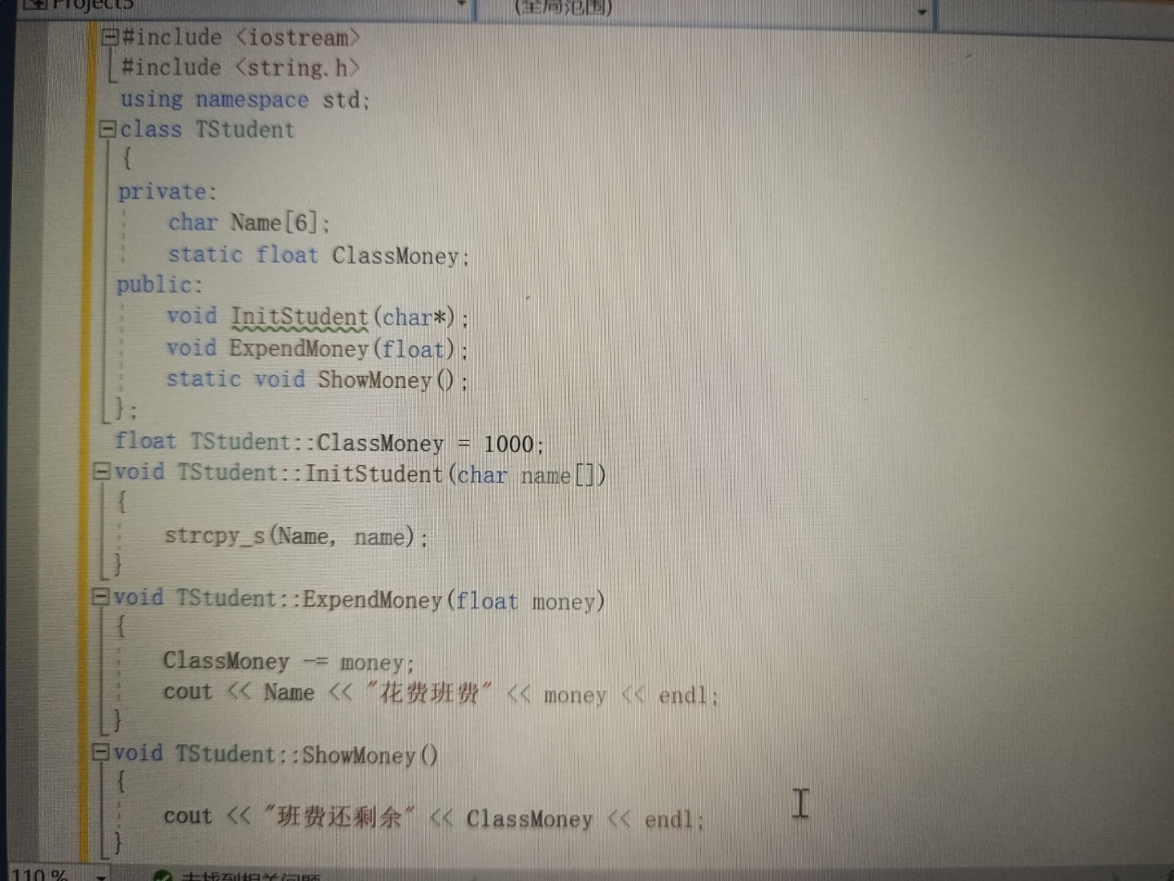

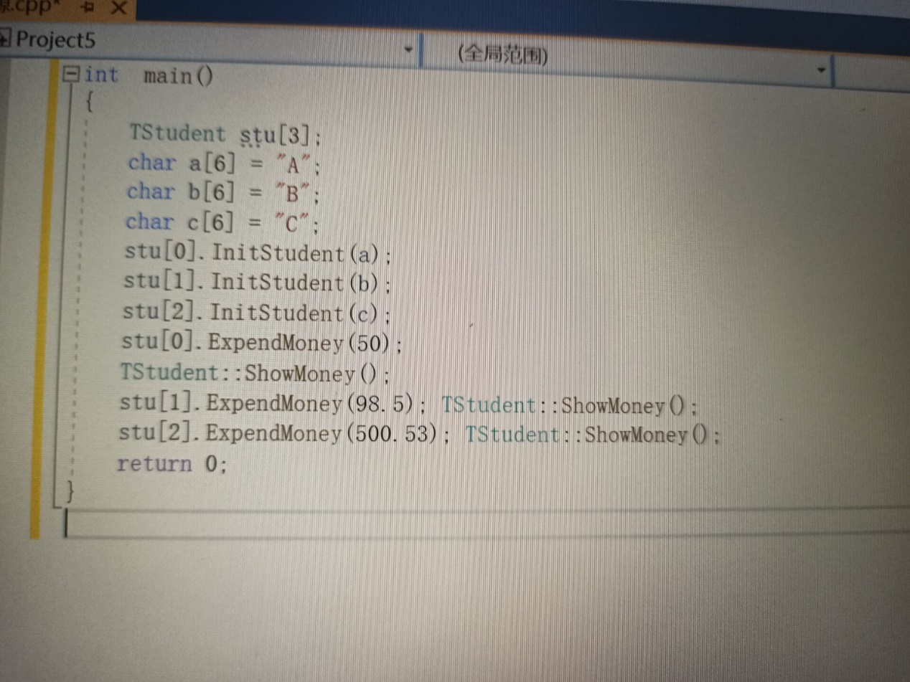

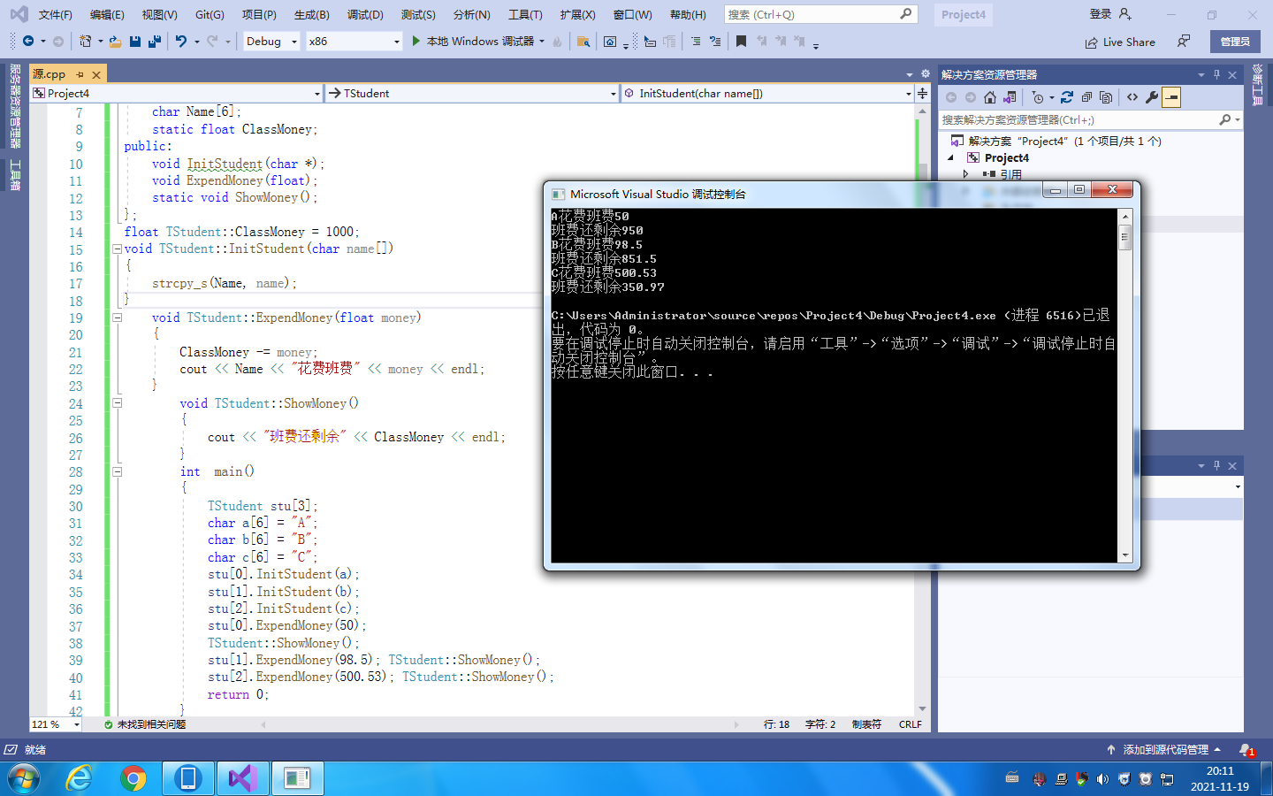

第二个实验是：掌握静态成员的概念和使用，实验内容为创建一个Tstudent类，包含三个函数，对应负责不同的功能。这需要写四个函数，对应要求编写不同的函数对应负责不同的功能，其中我觉得需要注意的是数据的访问方式，比如puplic数据可以访问，而private则不可直接访问，这与C语言有很大的不同，对数据的保密性也有很大的保障。同时也是在C语言的程度上给我的感觉又上升了难度，而对静态变量的使用也让我对其知识点有了更多的体会。